关于做好2017-2018年第二学期课程重修的通知

一、时间要求
2018年3月22日（周四）-3月28日(周三)
二、工作要求：
1、2015、2016、2017级成绩未通过的学生按课程重修进行操作；
2、《课程免听申请表》、《重修统计表》（见附件2-3）于3月29日（周四）前交教务处审核备案。
三、历年累计不及格科目数据查询
学生历年累计不及格科目及学分数据可通过正方教务管理和青果教务网络管理软件获得，具体操作流程如下：
1、2014-2015学年第二学期以前的课程成绩查询正方教务管理系统，操作如下：
- 以学院用户登录正方教务管理软件客户端。
- 点击【成绩管理】—【成绩综合处理】—【学生不及格统计】菜单。如图：
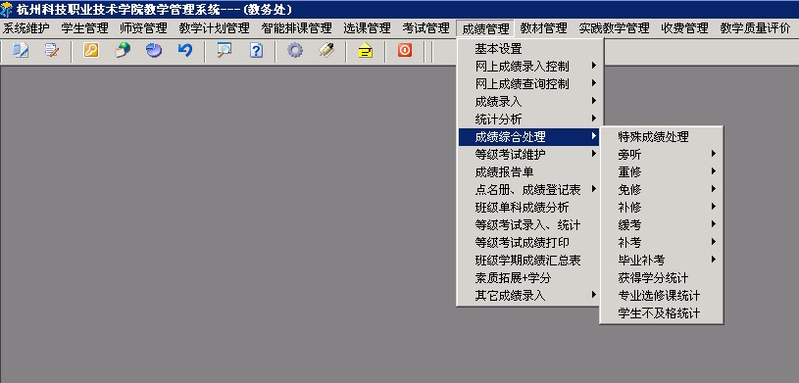
③按下图红框内选项进行设置，点击“统计”按钮，预览及打印学生不及格课程及学分。
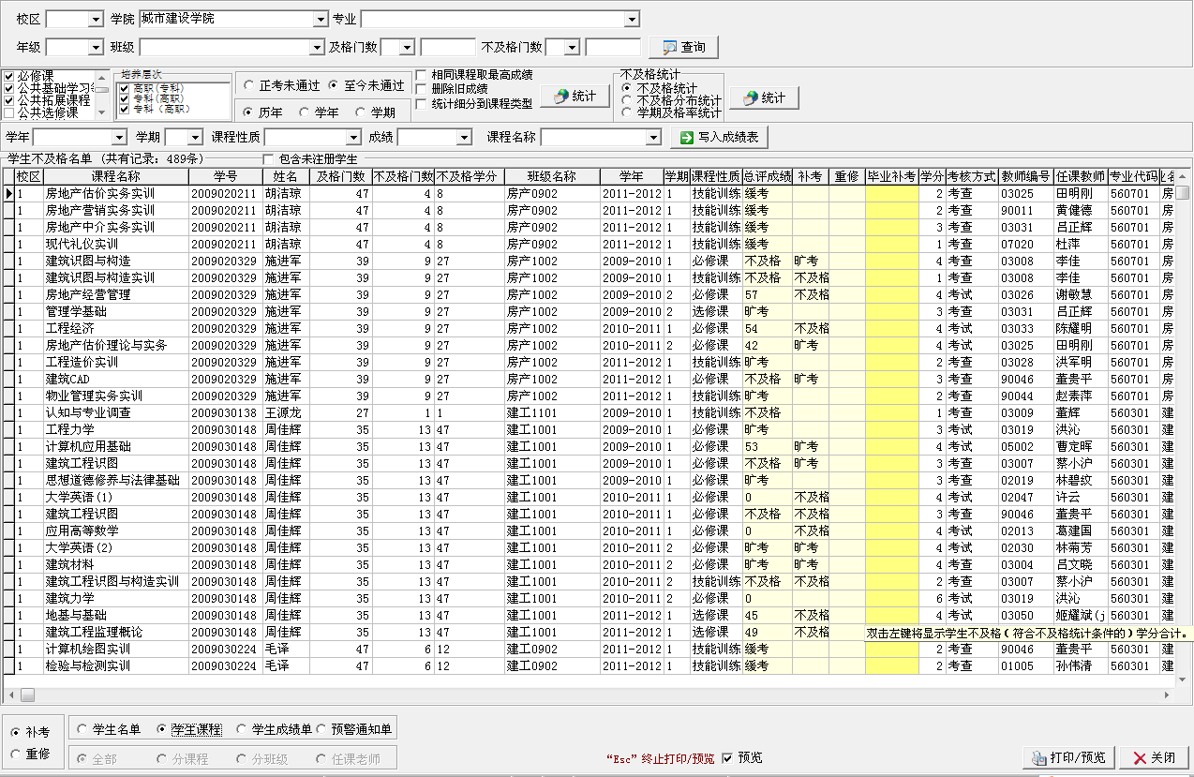
2、2014-2015学年第二学期以后的课程成绩查询青果教务网络管理系统，操作如下：
- 以学院用户登录青果教务网络管理系统软件客户端
- 点击【学生成绩】—【有效成绩】—【统计考试未通过情况】菜单。如图：
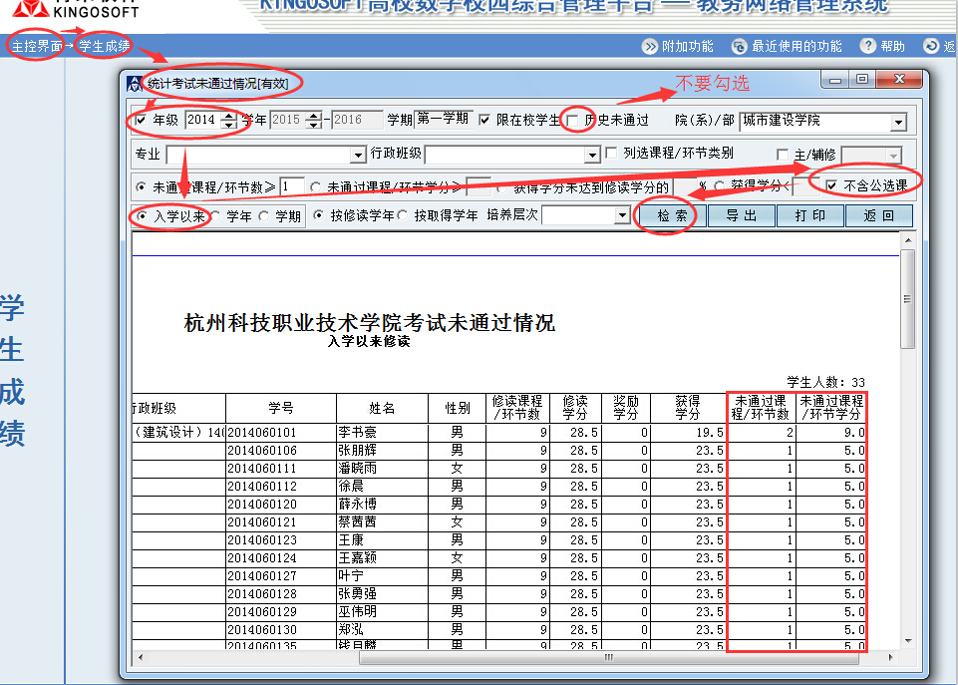
- 如需查询学生未通过考试具体信息，点击【学生成绩】—【有效成绩】—【查看考试未通过学生】菜单。如图：
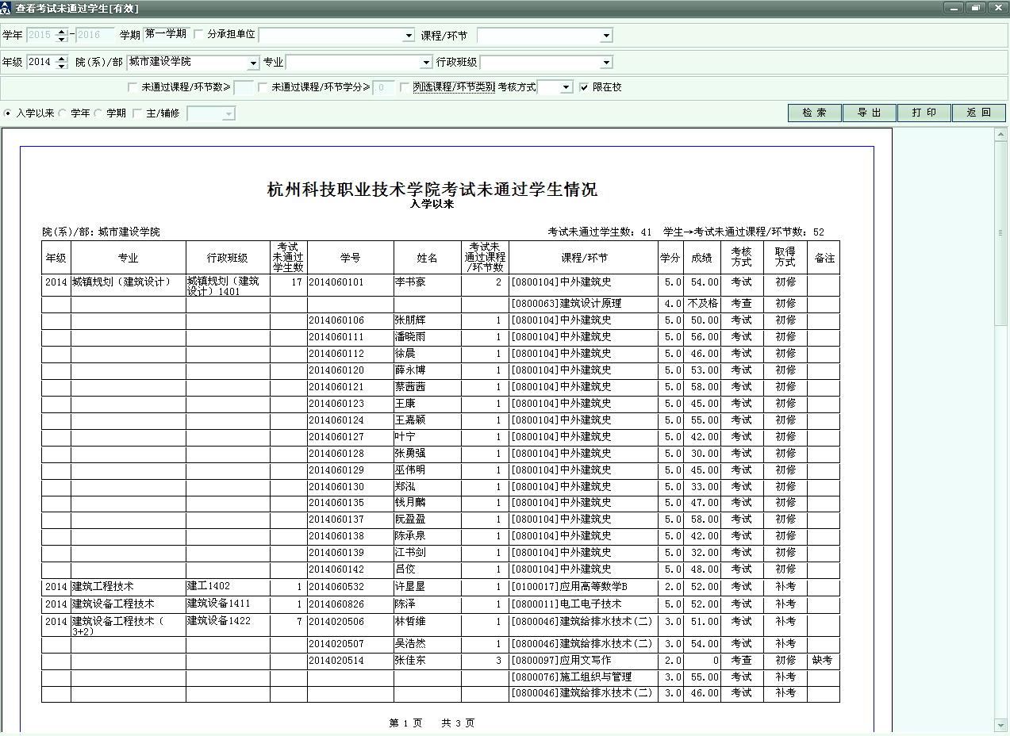
可以选择课程类别
杭州科技职业技术学院
教务处
二〇一八年三月二十日
附件1：
杭州科技职业技术学院
课程重（补）修申请表
学年— 学年第 学期 填表时间 年 月 日
姓名 |  |  |  | 学号 |  |  |  | 学院
专业 |  |  |  | 班级 |  |  |  | 联系电话
不及格课程 |  |  |  |  |  | 重（补）修课程
课程名称 |  | 学分 | 学时 |  | 课程性质 | 课程名称  （补修需注明） | 学分 |  | 学时 | 课程性质 |  | 跟读班级（注明任课教师）∕免听∕部分免听
专业负责人审核意见
学生所在学院审核意见
开课学院意见
备注
注：本表一式两份，原件由学院存档，复印件交于学生留存。
附件2:
课程免听申请表

姓名 |  | 学号 |  | 年级
学院 |  | 班级 |  | 跟读班级
课程名称 | 学分：
申请理由：

申请人：

申请时间： 年 月 日
任课老师意见：

签名：
年 月 日
学院经办人意见：

签名：
二级学院（盖章）

年 月 日
教务处意见：

（盖章）
年 月 日
注：本表一式两份，原件交教务处，复印件留学院存档。
附件3：
学年第 学期重修统计表
学院
序号 | 年级 | 学号 | 姓名 | 不及格课程 | 重修课程 | 学分 | 跟读  班级 | 是否  免听
二级学院审核意见
签名（盖章）：
年 月 日
注：本表纸质、电子版交教务处。

